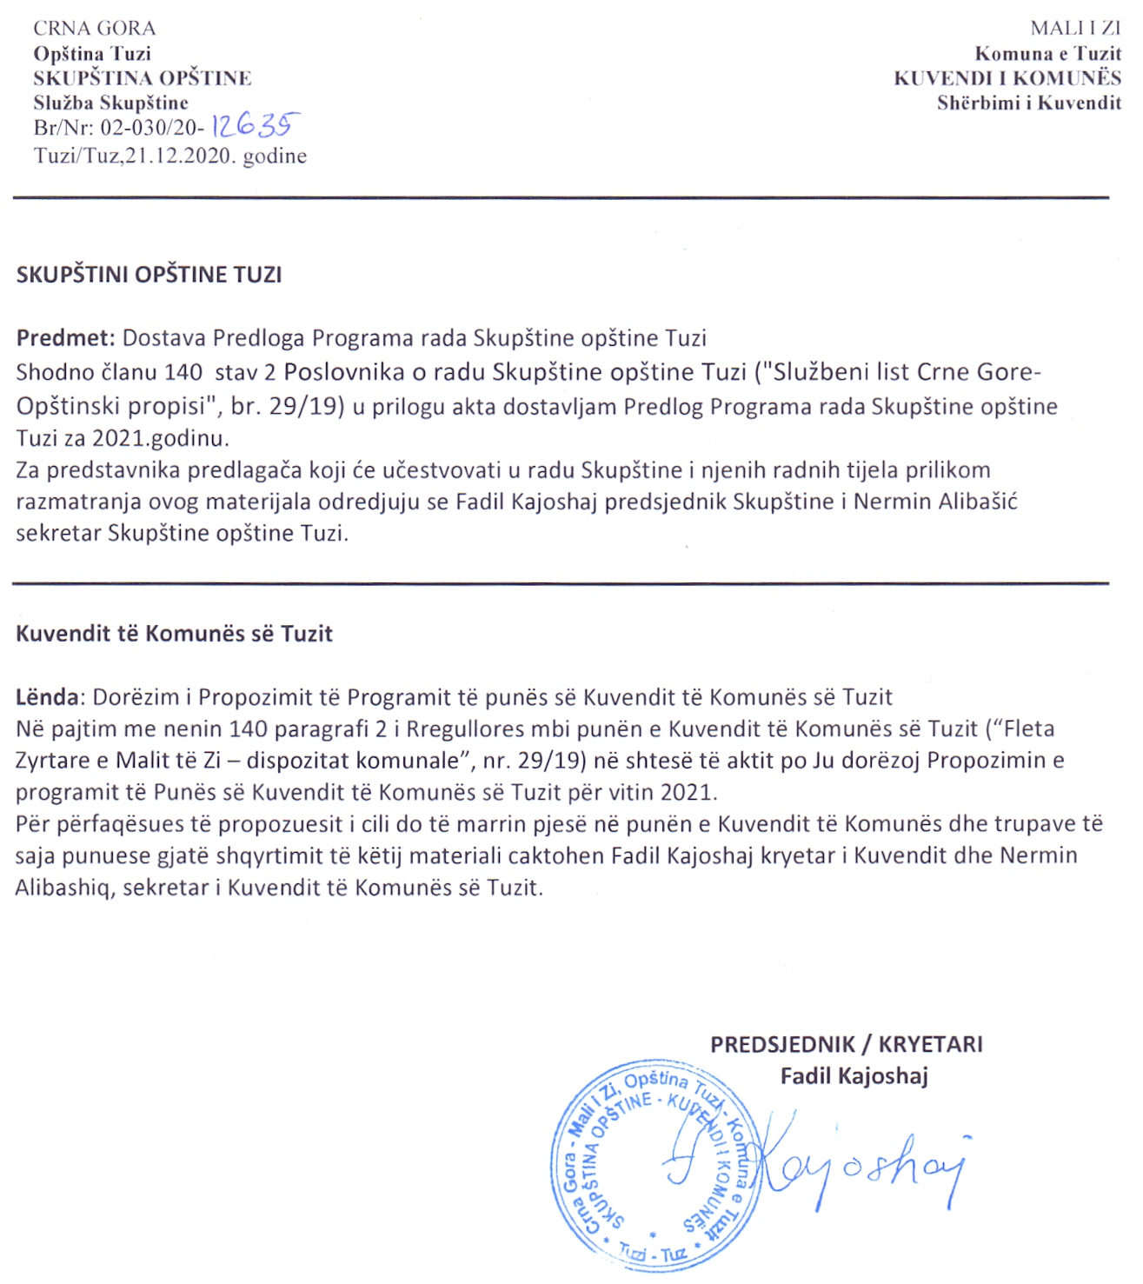
Në bazë të nenit 59 paragrafit 2 të Statutit të Komunës së Tuzit (“Fleta Zyrtare e MZ – dispozitat komunale”, nr. 24/19, 05/20) dhe nenit 139 dhe 140 të Rregullores mbi punën e Kuvendit të Komunës së Tuzit (“Fleta Zyrtare e Malit të Zi – dispozitat komunale”, nr.29/19), Kuvendi i Komunës së Tuzit në seancën e mbajtur më _______________, ka sjellë:

PROGRAMIN

e punës së Kuvendit të Komunës së Tuzit për vitin 2021

Programi i punës përcakton punët dhe detyrat e Kuvendit Komunal të Tuzit për vitin 2021, përmbajtjen e tyre themelore, bartësit e detyrave dhe afatet për shqyrtimin e çështjeve të veçanta nga kompetencën e Kuvendit Komunal, të përcaktuara me Kushtetutë, Ligj dhe Statut të Komunës, të cilat janë në funksion të zhvillimit të Komunës dhe plotësimit të nevojave me interes të drejtpërdrejtë dhe të përbashkët për komunitetin lokal.

Programi është konceptuar në baza tremujore, në mënyrë që brenda çdo tremujori të përcaktohet rrethi i pyetjeve që i nënshtrohen rregullimit normativ (pjesa normative) dhe rrethi i pyetjeve që kanë karakter informues-analitik (pjesë tematike).
Bartësit e punëve dhe detyrave nga ky Program janë të obliguar dhe përgjegjës për përpunimin dhe përgatitjen me kohë të materialeve, ndërsa Kryetari i Kuvendit dhe Sekretari i Kuvendit janë të obliguar që të përcjellin aktivitetet për zbatimin e këtij Programi.
Përveç këtij Programi të Punës, Kuvendi, nëse është e nevojshme, do të shqyrtojë çështje të tjera në kompetencën e tij, nëse për këtë lind nevoja.

TREMUJORSHI I PARË
PJESA NORMATIVE

1. PROPOZIM I VENDIMIT MBI NDRYSHIMIN E VENDIMIT MBI TË DREJTAT E MBROJTJES SOCIALE DHE FËMIJËVE
Hartuesi: Sekretariati për vetëqeverisje lokale
2. PROPOZIMI I VENDIMIT MBI REALIZIMIN E BARAZISË GJINORE
Hartues: Sekretariati për vetëqeverisje lokale
3. PROPOZIMI I VENDIMIT MBI NDRYSHIMIN E VENDIMIT MBI BURSAT
Hartuesi: Sekretariati për vetëqeverisje lokale
4. PROPOZIM I VENDIMIT MBI KUSHTET, MENYRËN DHE DINAMIKËS E SHPERNDARJES SË MJETEVE TË BUXHETIT TË KOMUNËS SË TUZIT PËR VITIN 2021 TË DESTINUARA PËR BUJQËSINË
Hartuesi: Sekretariati për bujqësi dhe zhvillim rural
5. PROPOZIM I VENDIMIT MBI NXITJEN DHE INVESTIMIN NË ZHVILLIM TË BUJQËSISË
Hartuesi: Sekretariati për bujqësi dhe zhvillim rural
6. PROPOZIM I VENDIMIT MBI DHENIEN E PËLQIMIT NË NDRYSHIME DHE PLOTËSIME TË STATUTIT TË SHPK “KOMUNALNO/KOMUNALE” TUZ
Hartuesi: SHPK “KOMUNALNO/KOMUNALE” TUZ

PJESA TEMATIKE

1. RAPORT GJENDJEN E PRONËS SË KOMUNËS SË TUZIT PËR VITIN 2020.
Hartues: Sekretariati për pronë
2. RAPORT MBI REALIZIMIN E VENDIMIT MBI MËNYRËN E SHPRENDARJES SË MJETEVE TË BUXHETIT TË KOMUNËS SË TUZIT PËR VITIN 2020 TË DESTINUARA PËR BUJQËSI.
Hartues: Sekretariati për bujqësi dhe zhvillim rural

TREMUJORSHI I DYTË
PJESA NORMATIVE

1.PROPOZIM I VENDIMIT MBI KRITERET, MËNYRËN DHE PROCESIN E SHPËRNDAMJES SË MJETEVE PËR PËRKRAHJEN E AFARIZMIT TË FEMRËS
Hartues: Sekretariati për vetëqeverisje lokale
2. PROPOZIM I VENDIMIT MBI DHËNIEN ME QIRA TË TRUALLIT NË PAJTIM ME PLANIN E VENDOSJES SË OBJEKTEVE TË PËRKOHSHME NË TERITORIN E KOMUNËS SË TUZIT
Hartues: Sekretariati për pronë
3. PROPOZIMI I VENDIMIT MBI NYDRYSHIM E VENDIMIT MBI BASHKËSITË LOKALE
Hartues: Sekretariati për vetëqeverisje lokale
4. PROPOZIM I VENDIMIT MBI HARTIMIN E KADASTRES SË NDOTËSVE TË KOMUNËS SË TUZIT
Hartues: Sekretariati për bujqësi dhe zhvillim rural
5. PROPOZIM I VENDIMIT MBI CAKTIMIN E ZONAVE AKUSTIKE DHE HARTIMIT TË PLANIT PËR MBROJTJE NGA ZHURMA NË KOMUNËN E TUZIT
Hartues: Sekretariati për bujqësi dhe zhvillim rural
6. PROPOZIM I VENDIMIT MBI DHENIEN E PËLQIMIT NË ÇMIMOREN E SHPK “KOMUNALNO/KOMUNALE” TUZ
Hartues: SHPK “KOMUNALNO/KOMUNALE” TUZ

PJESA TEMATIKE

1. RAPORT MBI PUNËN E KRYETARIT TË KOMUNËS DHE PUNËN E ORGANEVE TË VETËQEVEERISJES LOKALE DHE SHËRBIMIMEVE PËR VITIN 2020
Hatues: Shërbimi i Kryetarit të Komunës
2. RAPORT MBI PUNËN DHE VEPRIMTARINË E ORGANIZATËS TURISTIKE TË KOMUNËS SË TUZIT PËR VITIN 2020
Hartues: Organizata turistike e Tuzit
3. RAPORT MBI PUNËN E POLICISË KOMUNALE DHE INSPEKSIONIT KOMUNAL PËR VITIN 2020
Hartues: Policia komunale dhe inspeksioni komunal
4. RAPORT MBI PUNËN E SHPK “KOMUNALNO/KOMUNALE” TUZ
Hartues: SHPK “KOMUNALNO/KOMUNALE” TUZ

TREMUJORSHI I TRETË
PJESA NORMATIVE
1. PROPOZIM I STRATEGJISË LOKALE PËR PËRFSHIRJEN E POPULLATES ROME DHE EGJIPTIANE
Hartues: Sekretariati për vetëqeverisje lokale
2. PROPOZIM I PLANIT LOKAL AKSIONAL PËR ZHVILLIM E KULTURËS
Hartues: Sekretariati për vetëqeverisje lokale
3. PROPOZIM I STRATEGJISË LOKALE PËR ARRITJEN E BARAZISË GJINORE
Hartuesi: Sekretariati për vetëqeverisje lokale
4. PROPOZIM I STRATEGJISË LOKALE PËR ZHVILLIMIN DHE AVANCIMIN E SPORTIT
Hartues: Sekretariati për vetëqeverisje lokale
5. PROPOZIM I VENDIMIT MBI DHENIEN DHE MËNYRËN E SHFRYTËZIMIT TË PRONËS NË PRONSI TË KOMUNËS SË TUZIT PA KOMPENSIM
Hartues: Sekretariati për pronë
6. PROPOZIM I VENDIMI MBI SJELLJEN E PLANIT LOKAL PËR MBROJTJEN E MJEDISIT JETËSOR TË KOMUNËS SË TUZIT PËR PERIUDHËN 2021-2025
Hartues: Sekretariati për bujqësi dhe zhvillim rural
7. PROPOZIMI I VENDIMIT MBI SJELLJEN E PLANIT PËR MENAXHIMIN E TË MIRAVE NATYRORE TË MBROJTURA MONUMENTIN NATYROR “KANJONI I CEMIT”
Hartuesi: Sekretariati për bujqësi dhe zhvillim rural
8. PROPOZIMI I VENDIMIT MBI MIRATIMIN E LLOGARISË PËRFUNDIMTARE TË KOMUNËS SË TUZIT PËR VITIN 202O
Hartues: Sekretariati për financa

PJESA TEMATIKE

1. RAPORT NGA FUSHA E BUJQËSISË PËR VITIN 2020
Hartues: Sekretariati për bujqësi dhe zhvillim rural.

TREMUJORSHI I KATËRT
PJESA NORMATIVE

1. PROPOZIMI I VENDIMIT MBI BUXHETIN E KOMUNËS SË TUZIT PËR VITIN 2022
Hartues: Kryetari i Komunës
2. PROPOZIMI I PROGRAMIT TË PUNËS TË KK TUZ PËR VITIN 2022
Hartues: Kryetri i Kuvendit
3. PROPOZIMI I PROGRAMIT TË PUNËS SË ORGANIZATËS TURISTIKE TË TUZIT PËR VITIN 2022
Hartues: Organizata Turistike e Tuzit
4. PROPOZIMI I PROGRAMIT TË PUNËS SË SHPK “KOMUNALNO/KOMUNALE” TUZI/TUZ PËR VITIN 2022
Hartues: SHPK “KOMUNALNO/KOMUNALE” TUZI TUZ
5. PROPOZIMI I PROGRAMIT TË RREGULLIMIT HAPËSINOR TË KOMUNËS SË TUZIT PËR VITIN 2022
Hartues:Sekretariati për urbanizëm
6. PROPOZIMI I PROGRAMIT VJETOR TË PUNËS SË SEKRETARIATIT PËR VETËQEVERISJEN LOKALE
Hartues: Sekretariati për vetëqeverisjen lokale
7.PROPOZIMI I AKTVENDIMIT MBI EMËRIMIN E JURISË PËR NDARJEN E ÇMIMIT TË KOMUNËS SË TUZIT PËR VITIN 2021.
PJESA TEMATIKE

1. INFORMACIONE MBI GJENDJEN E MBROJTJES PRIMARE SHENDETËSORE TË KOMUNËS SË TUZIT
Hartues: Sekretariati për bujqësi dhe zhvIllim rural
2. INFORMACIONE MBI VEPRIMET E NDERMARRA LIDHUR ME GJUETINË PËR TERRITORIN E KOMUNËS SË TUZIT
Hartues: Sekretariati për bujqësi dhe zhvillim rural
3. RAPORT MBI AKTIVITETET E REALIZUARA NË ZBATIMIN E PLANIT LOKAL AKCIONAL PËR TË RINJTË PËR PERIUDHËN 2020-2021
Hartues: Sekretariati për vetëqeverisje lokale

Ky Program do të publikohet në “Fletën Zyrtare të Malit të Zi, - dispozitat komunale”.

Numër:02-030/20-
Tuz,

KUVENDI I KOMËNËS SË TUZIT
Kryetari,
Fadil Kajoshaj

A R S Y E T I M

Baza ligjore për sjelljen e Programit të punës së Kuvendit të Komunës së Tuzit, është caktuar në nenin 59 paragrafin 2 të Statutit të Komunës së Tuzit (“Fleta Zyrtare e MZ – dispozitat komunale”, numër 24/19,05/20) dhe nenit 139 të Rregullores mbi punën e Kuvendit të Komunës së Tuzit (“Fleta Zyrtare e Malit të Zi – dispozitat komunale” nr. 29/19) me të cilin është paraparë që Kuvendi sjellë Programin e punës për vitin kalendarik dhe se me Programin e punës caktohen punët dhe detyrat e Kuvendit dhe përmbajtja themelore e tyre, bartësit e punëve dhe afatet për shqyrtim të çështjeve të veçanta.
Në pajtim me nenin 140 të Rregullores mbi punën e Kuvendit të Komunës së Tuzit propozimet dhe mendimet mbi çështje të cilat duhen renditur në Programin e Punës së Kuvendit, kryetari i Kuvendit fiton nga kryetari i Komunës, organeve të administratës lokale, trupave punuese të Kuvendit, klubeve të këshilltarëve, shërbimeve publike, bashkësive lokale dhe organizatave jo qytetare. Kryetari i Kuvendit shqyrton propozimet e arritura dhe përcakton propozimin e Programit të Punës së Kuvendit të Komunës për vitin kalendarik të cilin ia dorëzon Kuvendit në shqyrtim.

Arsyet për sjellje:
Me program të punës janë përcaktuar veprimtaritë normative, programore dhe analitike gjatë vitit 2021. Në pajtim me propozimet e dorëzuara dhe me mendimet mbi çështje të posaçme të cilat duhet të ndërfuten në Programin e punës, Kryetari i Kuvendit ka caktuar Propozimin e Programit të punës së Kuvendit të Komunës së Tuzit për vitin 2021 dhe ia ka dorëzuar Kuvendit në shqyrtim dhe për vendim.

